绝密★启用前 试卷类型：A

**2014年普通高等学校招生全国统一考试（广东卷）**

**理科综合（物理部分）**

一、**单项选择题**

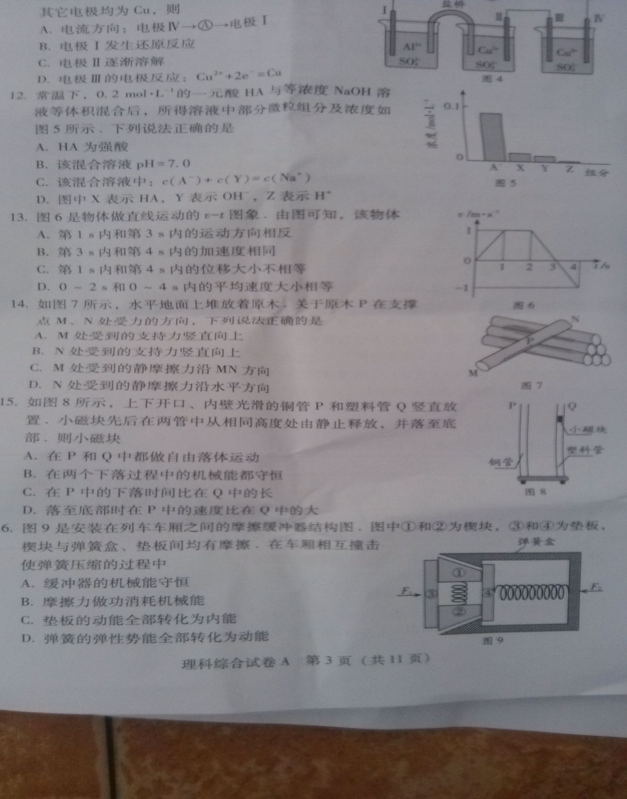13.图6是物体做直线运动的v-t图象，由图可知，该物体（ ）

A．第1 s内和第3 s内的运动方向相反

B．第3 s内和第4 s内的加速度相同

C．第1 s内和第4s内的位移大小不等

D．0~2s内和0~4s内的平均速度大小相等

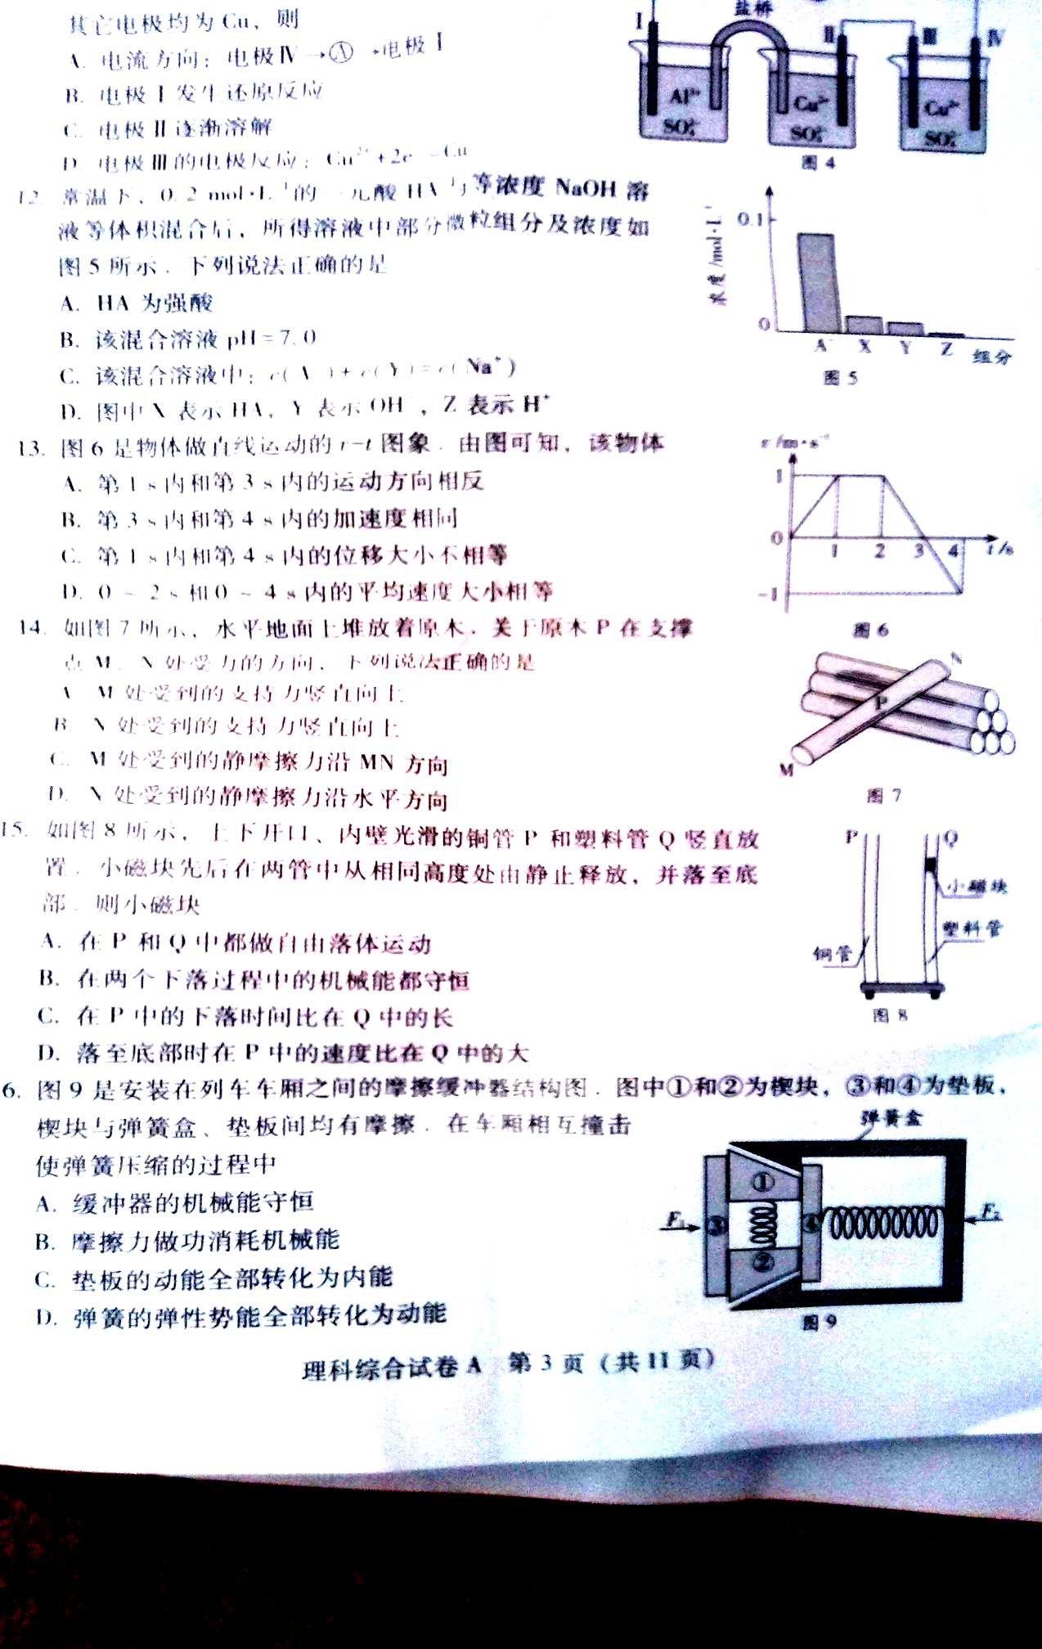14．如图7所示，水平地面上堆放着原木，关于原木P在支撑点M、N处受力的方向，下列说法正确的是（ ）

A．M处受到的支持力竖直向上

B．N处受到的支持力竖直向上

C．M处受到的摩擦力沿MN方向

D．N处受到的摩擦力沿水平方向

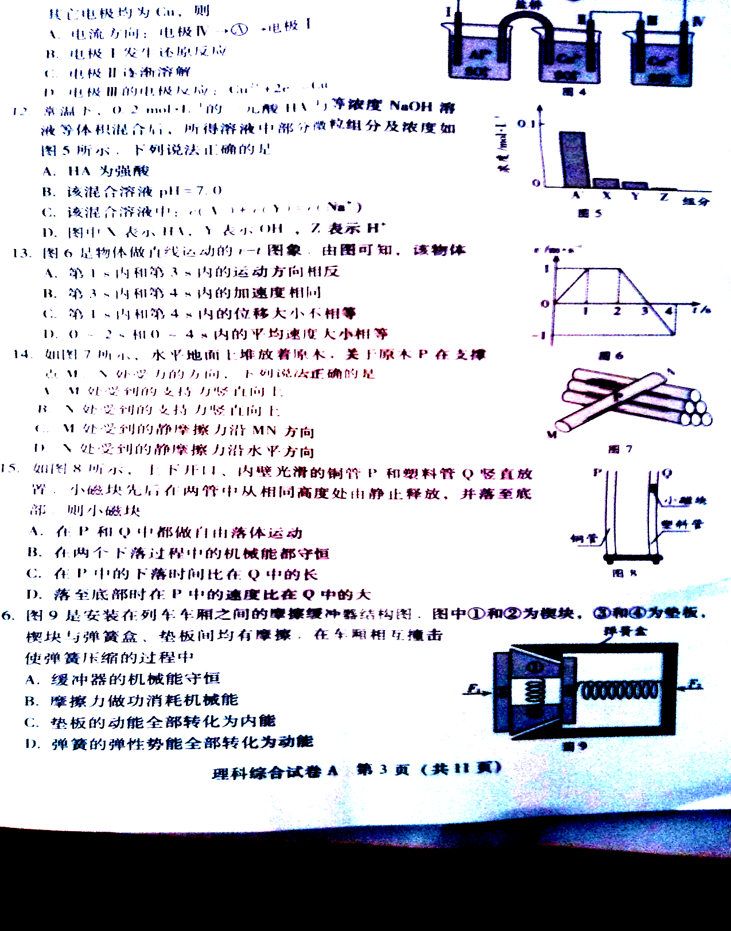15．如图8所示，上下开口、内壁光滑的铜管P和塑料管Q竖直放置，小磁块先后在两管中从相同高度处由静止释放，并落至底部，则小磁块（ ）

A．在P和Q中都做自由落体运动

B．在两个下落过程中的机械能都守恒

C．在P中的下落时间比在Q中的长

D．落至底部时在P中的速度比在Q中的长

16．图9是安装在列车车厢之间的摩擦缓冲器结构图，图中①和②为楔块，③和④为垫块，楔块与弹簧盒、垫块间均有摩擦，在车厢相互撞击时弹簧压缩过程中（ ）

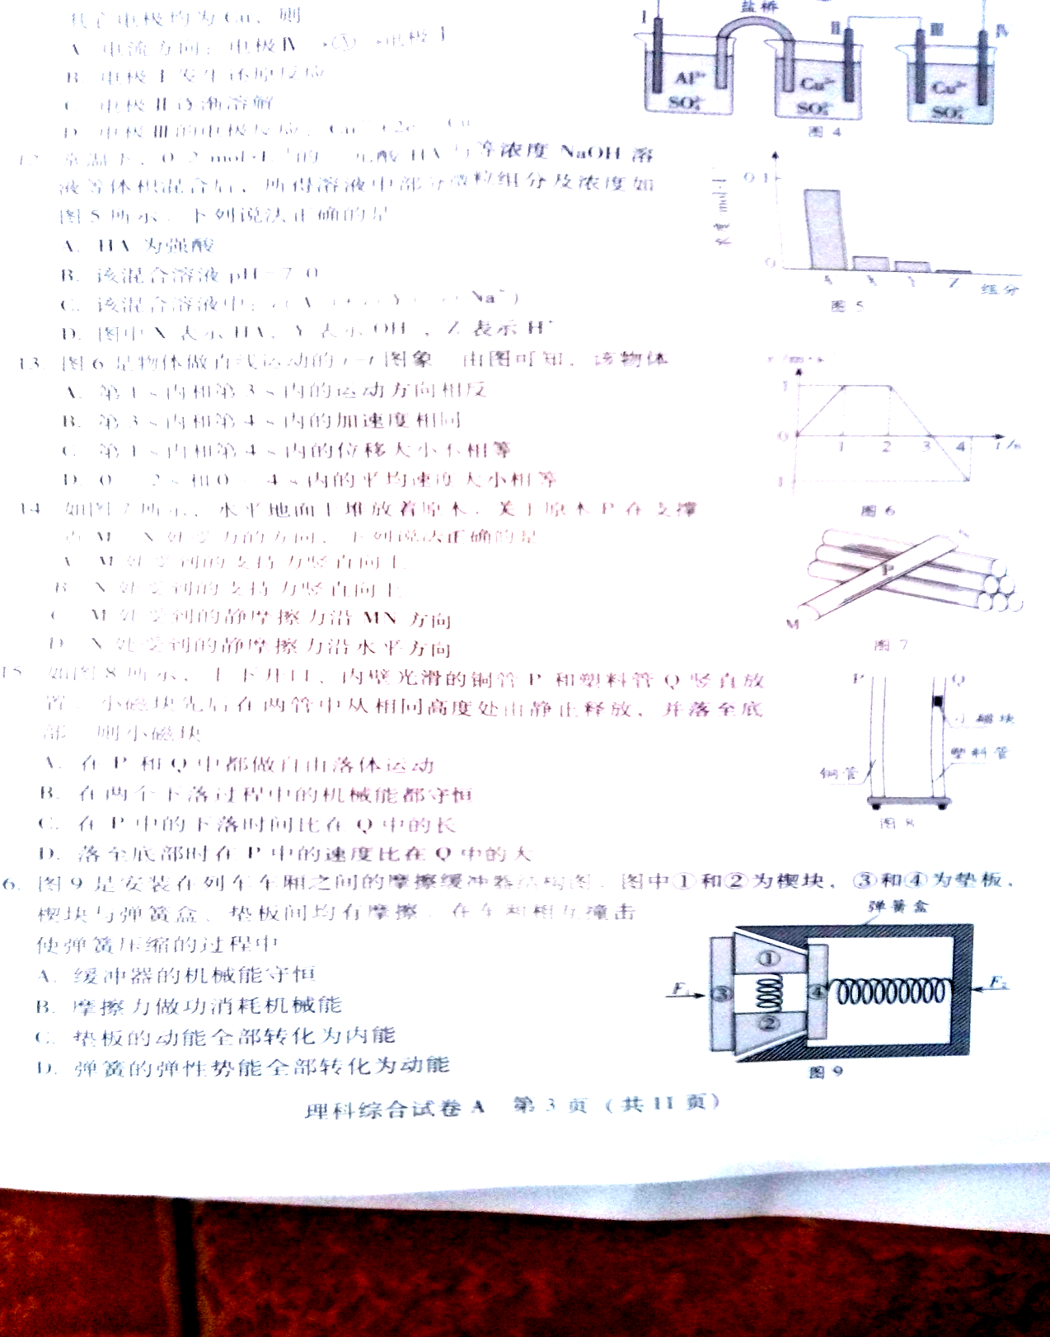A．缓冲器的机械能守恒

B．摩擦力做功消耗机械能

C．垫块的动能全部转化成内能

D．弹簧的弹性势能全部转化为动能

**二、双项选择题**

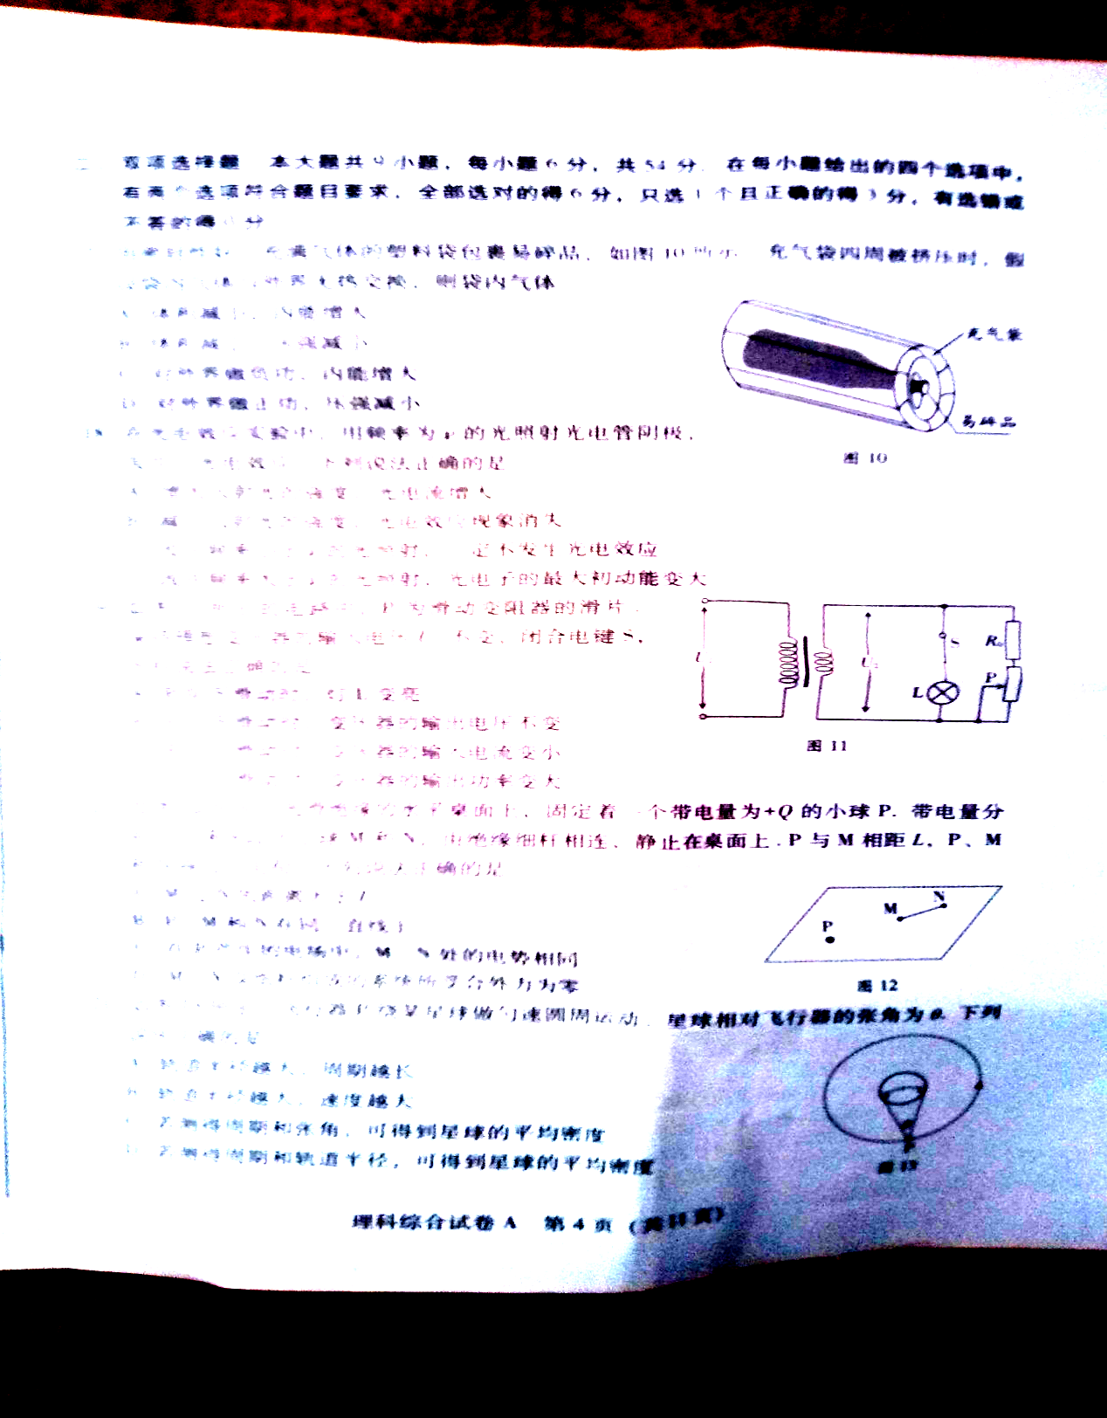17．用密封性好、充满气体的塑料袋包裹易碎品，如图10所示，充气袋四周被挤压时，假设袋内气体与外界无热交换，则袋内气体（ ）

A．体积减小，内能增大

B．体积减小，压强减小

C．对外界做负功，内能增大

D．对外界做正功，压强减小

18．在光电效应实验中，用频率为ν的光照射光电管阴极，发生了光电效应，下列说法正确的是（ ）

A．增大入射光的强度，光电流增大

B．减小入射光的强度，光电效应现象消失

C．改变频率小于ν的光照射，一定不发生光电效应

D．改变频率大于ν的光照射，光电子的最大初动能变大

19．如图11所示的电路中，P为滑动变阻器的滑片，保持理想变压器的输入电压U1不变，闭合电键S，下列说法正确的是（ ）

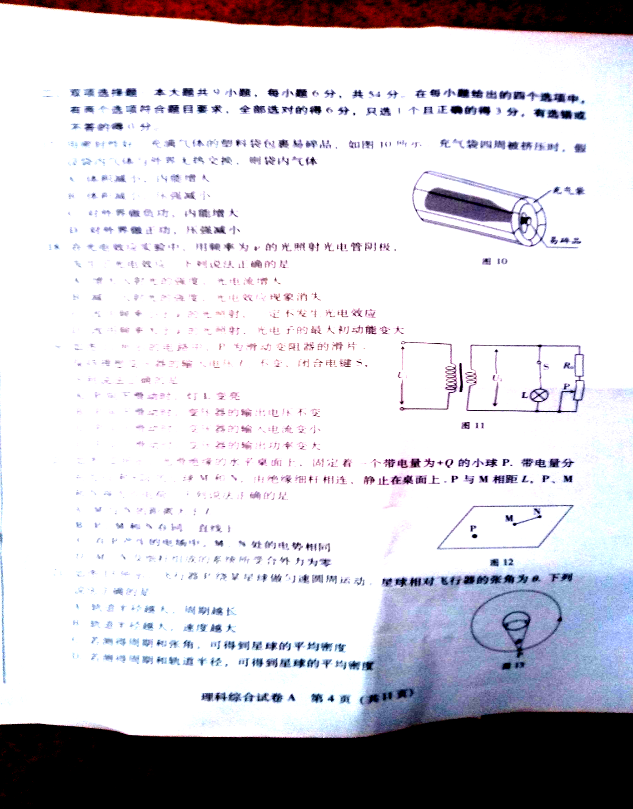A．P向下滑动时，灯L变亮

B．P向下滑动时，变压器的输出电压不变

C．P向上滑动时，变压器的输入电流变小

D．P向上滑动时，变压器的输出功率变大

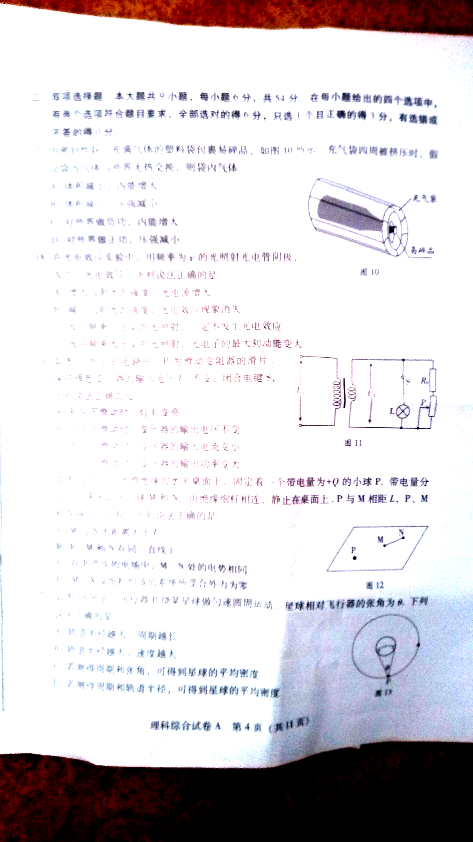20．如图12所示，光滑绝缘的水平桌面上，固定着一个带电量为+Q的小球P，带电量分别为-q和+2q的小球M和N，由绝缘细杆相连，静止在桌面上，P与M相距L，P、M和N视为点电荷，下列说法正确的是（ ）

A．M与N的距离大于L

B．P、M和N在同一直线上

C．在P产生的电场中，M、N处的电势相同

D．M、N及细杆组成的系统所受合外力为零

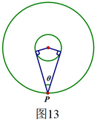21．如图13所示，飞行器P绕某星球做匀速圆周运动，星球相对飞行器的张角为θ。下列说法正确的是

A．轨道半径越大，周期越长

B．轨道半径越大，速度越大

C．若测得周期和张角，可得到星球的平均密度

D．若测得周期和轨道半径，可得到星球的平均密度

**三、非选择题**

34.（1）（8）某同学设计的可调电源电路如图22（a）所示，R0为保护电阻，P为滑动变阻器的滑片，闭合电键S。

①用电压表测量A、B两端的电压：将电压表调零，选择0～3V档，示数如图22（b），电压值为 V。

②在接通外电路之前，为了保证外电路的安全，滑片P应先置于 端。

③要使输出电压U变大，滑片P应向 端滑动。

④若电源电路中不接入R0，则在使用过程中，存在 的风险（填“断路”或“短路”）。

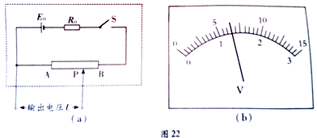

（2）（10分）某同学根据机械能守恒定律，实验探究弹簧的弹性势能与压缩量的关系

①如图23（a），将轻质弹簧下端固定于铁架台，在上端的托盘中依次增加砝码，测量相应的弹簧长度，部分数据如下表。由数据自得劲度系数k= N/m。（g取9.8m/s2）

|  |  |  |  |
| --- | --- | --- | --- |
| 砝码质量（g） | 50 | 100 | 150 |
| 弹簧长度（cm） | 8.62 | 7.63 | 6.66 |

②取下弹簧，将其一端固定于气垫导轨左侧，如图23（b）所示；调整导轨，使滑块自由滑动时，通过两个光电门的速度大小 。

③用滑块压缩弹簧，记录弹簧的压缩量x；释放滑块，记录滑块脱离弹簧后的速度υ，释放滑块过程中，弹簧的弹性势能转化为 。

④重复③中的操作，得到υ与x的关系如图23（c）。由图可知，υ与x成 关系。由上述实验可得结论：对同一弹簧，弹性势能与弹簧的 成正比。

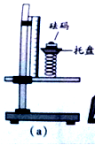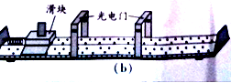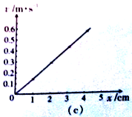

35.（18分）

图24的水平轨道中，AC段的中点B的正上方有一探测器，C处有一竖直挡板，物体P1沿轨道向左以速度υ1与静止在A点的物体P2碰撞，并接合成复合体P。以此碰撞时刻为计时零点，探测器只在t1=2s至t2=4s内工作。已知P1、P2的质量都为m=1kg，P与AC间的动摩擦因数为μ=0.1，AB段长L=4m，g取10g/s2，P1、P2和P均视为质点，P与挡板的碰撞为弹性碰撞。

（1）若υ1=6m/s，求P1、P2碰后瞬间的速度大小υ和碰撞损失的动能ΔE；

（2）若P与挡板碰后，能在探测器的工作时间内通过B点，求υ1的取值范围和P向左经过A点时的最大动能E。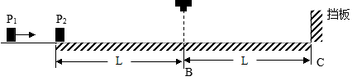

36.（18分）如图所示，足够大的平行挡板A1、A2竖直放置，间距6L，两板间存在两个方向相反的匀强磁场区域I和II，以水平面MN为理想分界面，I区的磁感应强度为B0，方向垂直纸面向外，A1、A2上各有位置正对的小孔S1、S2，两孔与分界面MN的距离均为L，质量为m、电量为+q的粒子经宽度为d的匀强电场由静止加速后，沿水平方向从S1进入I区，并直接偏转到MN上的P点，再进入II区。P点与A1板的距离是L的k倍。不计策略，碰到挡板的粒子不予考虑。

（1）若k=1，求匀强电场的电场强度E；

（2）若2<k<3，且粒子沿水平方向从S2射出，求出粒子在磁场中的速度大小υ与k的关系式和II区的磁感应强度B与k的关系式。

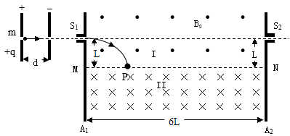

**2014年普通高等学校招生全国统一考试（广东卷）**

**理科综合（物理部分）参考答案**

**一、选择题**

选择题

|  |  |  |  |  |  |  |  |  |  |
| --- | --- | --- | --- | --- | --- | --- | --- | --- | --- |
| 题号 | 13 | 14 | 15 | 16 | 17 | 18 | 19 | 20 | 21 |
| 答案 | B | A | C | B | AC | AD | BD | BD | AC |

非选择题

34、（18分）

（1）①1.30 ②A ③B ④短路

（2）①50 ②相等 ③滑块的动能 ④正比 压缩量

35、（18分）

解：(1)*P*1、*P*2碰撞过程，动量守恒 *mv*1*=*2*mv* ①

解得*v=* =3m/s ②

碰撞损失的动能Δ*E*＝*mv*－(2*m*)*v*2③

解得 Δ*E*＝9J ④

(2) 由于*P*与挡板的碰撞为弹性碰撞.故*P*在*AC*间等效为匀减速运动，设*P*在*AC*段加速度大小为*a*，由运动学规律，得 *μ*(2*m*)*g*＝2*ma*⑤

3*L=vt-at*2⑥ *v*2＝*v-at*⑦

由①⑤⑥⑦解得*v*1*=* *v*2*=*  ⑧

由于2s≤*t*≤4s 所以解得*v*1的取值范围10m/s≤*v*1≤14m/s ⑨

*v*2的取值范围1m/s≤*v*2≤7m/s

所以当*v*2=7m/s时，*P*向左经过*A* 点时有最大动能 *E=*(2*m*)*v* －*μ*(2*m*)*gL* =41J ⑩

36、（18分）

解：（1）粒子在电场中，由动能定理有 *qEd=mv*2 － 0 ①

粒子在Ⅰ区洛伦兹力提供向心力 *qvB*0＝*m* ②

当*k*=1时，由几何关系得 *r=L* ③

由①②③解得 *E****=*** ④

（2）由于2<*k*<3时，由题意可知粒子在Ⅱ区只能发生一次偏转，由几何关系可知

(*r-L*)2+(*kL*)2=*r*2 ⑤

解得*r*=*L* ⑥

由②⑥解得*v****=*** ⑦

粒子在Ⅱ区洛伦兹力提供向心力 *qvB*＝*m* ⑧

由对称性及几何关系可知 = ⑨

解得*r*1=*L* ⑩

由⑧⑩解得*B*＝*B*0